

Συναισθανόμενος την ανάγκη του μοναχικού ασθενή στο νοσοκομείο, ο π.Βασίλειος Κοντογιάννης εφημέριος του Ιπποκρατείου Νοσοκομείου Αθηνών, ξεκίνησε συστήνοντας άτυπο δίκτυο εθελοντών με  την επωνυμία **Εθελοντική Διακονία Ασθενών Νοσηλευτικών Ιδρυμάτων** (Ε.Δ.Α.Ν.Ι.).

Τον Μάιο του 2007 επιδιώκοντας τη νομότυπη οικονομική υποστήριξη της  Ε.Δ.Α.Ν.Ι. συγκροτήθηκε Μη Κερδοσκοπικό Σωματείο με την επωνυμία «Σύλλογος Εθελοντικής Διακονίας Ασθενών»

*Όραμά μας, κανένας συνάνθρωπός* *μας* *να* *μην* *αντιμετωπίζει* *μόνος* *του* το βάρος της ασθένειας, της εγκατάλειψης, και της μοναξιάς, γιατί ο καθένας μας έχει δικαίωμα στην υποστηρικτική παρουσία και αγάπη ενός ανθρώπου  δίπλα του, ανεξάρτητα από κάθε είδους διαχωρισμό.

Μέχρι το όραμα να γίνει πραγματικότητα, στόχος μας είναι η **Εθελοντική Διακονία Ασθενών** να αποτελέσει **φάρο ευαισθητοποίησης** στο πνεύμα και τις αρχές του **εθελοντισμού** και στη **φροντίδα** των μοναχικών και εγκαταλελειμμένων συνανθρώπων μας.

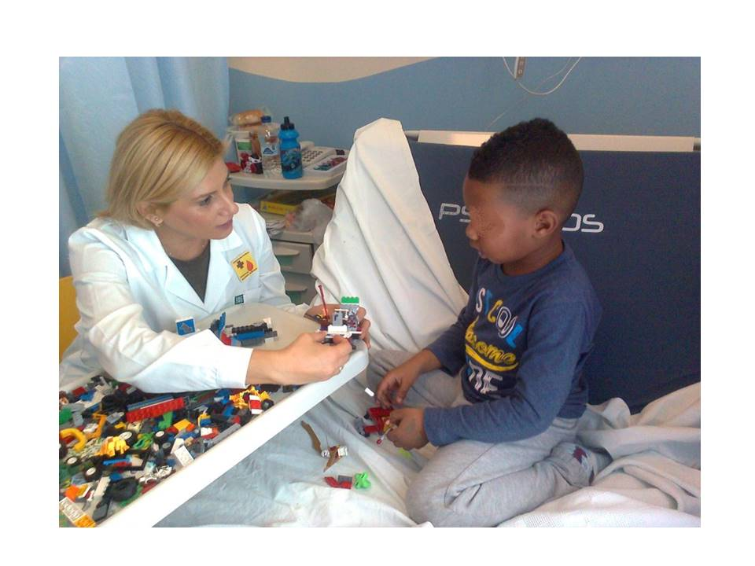

**1. Ποιοι είναι οι σκοποί και το έργο της Οργάνωσης;**

Η [«Εθελοντική Διακονία Ασθενών»](https://www.diaconia.gr/) από το 2003 ως άτυπη εθελοντική ομάδα και από το 2007 ως μη κερδοσκοπικό σωματείο, έχει προσφέρει περισσότερες από 420.000 ώρες εθελοντικής προσφοράς σε 2.212 μοναχικούς ασθενείς (ενήλικες και παιδιά με εισαγγελική εντολή ή εγκαταλελειμμένα) με τους 2.144 εκπαιδευμένους εθελοντές της.

Οι δράσεις μας περιλαμβάνουν:  
**1. Ατομικές «διακονίες»**  
Καθημερινά υποστηρίζουμε μοναχικούς ασθενείς-ενήλικες και παιδιά, με εκπαιδευμένους εθελοντές (9 ώρες / ημέρα – 270 ώρες / μήνα σε κάθε ασθενή).  
**2. Δημιουργική Απασχόληση**  
Απασχολούμε δημιουργικά τα παιδιά στα Νοσοκομεία Παίδων με χειροτεχνίες, ζωγραφιές και παιχνίδια.  
**3. Ψυχαγωγία**  
Ψυχαγωγούμε με εθελοντές ηθοποιούς, κλόουν και εμψυχωτές θεατρικού παιχνιδιού για τα νοσηλευόμενα παιδιά.  
**4. Συνοδεία**  
Συνοδεύουμε και εξυπηρετούμε μοναχικούς ασθενείς σε γραφειοκρατικά θέματα.  
**5. Επισκέψεις Αγάπης**  
Επισκεπτόμαστε με αγάπη μία φορά την εβδομάδα τους νοσηλευόμενους.  
**6. Διακονία Κατ’ Οίκον**  
Κάλυψη αναγκών στοιχειώδους φροντίδας σε μοναχικούς ενήλικες κατ’ οίκον.  
**7. Φιλοξενία Κατ’ Οίκον**  
Φιλοξενία συγγενών ασθενών από επαρχία με βάση κοινωνικοοικονομικά κριτήρια.

Στην **«**Εθελοντική Διακονία Ασθενών» δίνουμε ιδιαίτερη έμφαση στην εκπαίδευση και πιστοποίηση αξιόπιστων, καταρτισμένων και οριοθετημένων εθελοντών. Κατά τη διάρκεια του έτους πραγματοποιούνται για τους νέους εθελοντές:  
**Α) Θεωρητική Εκπαίδευση**: 15 ώρες εκπαίδευσης από επιστημονικούς συνεργάτες της «Διακονίας».  
**Β) Πρακτική Εκπαίδευση:** 4 βάρδιες («διακονίες») μαζί με παλαιότερο/έμπειρο εθελοντή.  
Στοχεύοντας στην εποπτεία, την υποστήριξη, τη διαχείριση των δυσκολιών και την συνεχή εκπαίδευση των εθελοντών στη διάρκεια της προσφοράς τους, εξασφαλίζουμε την:  
• Καθημερινή παρουσία Κοινωνικών Λειτουργών της «Διακονίας» στα Νοσοκομεία.  
• Λειτουργία τηλεφωνικής γραμμής έκτακτης ανάγκης, 365 ημέρες το χρόνο για τους εθελοντές.  
• Λειτουργία Ομάδων Στήριξης των εθελοντών καθ’ όλη τη διάρκεια του έτους.  
Η «Εθελοντική Διακονία Ασθενών» είναι πιστοποιημένος φορέας παροχής κοινωνικής φροντίδας από το Υπουργείο Εργασίας, Κοινωνικής Ασφάλισης και Κοινωνικής Αλληλεγγύης και έχει υπογράψει πρωτόκολλα συνεργασίας με 14 Νοσοκομεία στην Αττική.

**Πείτε μας λίγα λόγια για το έργο που χρηματοδοτήθηκε.**

Μέσω της δράσης μας εντοπίσαμε τις ανάγκες που ανακύπτουν από τον αυξανόμενο αριθμό περιστατικών παιδιών με πολυήμερη φιλοξενία στα τρία νοσοκομεία παίδων Αττικής λόγω εισαγγελικής εντολής. Ως εκ τούτου, καταρτίσαμε πρόταση με στόχο την υποστήριξη 230 εξ’ αυτών με εκπαιδευμένους εθελοντές, για τη περίοδο ενός έτους. Η πρόταση έργου κατατέθηκε και πλέον υλοποιείται με τη χρηματοδότηση του Ιδρύματος Σταύρος Νιάρχος.

**Ποιά είναι τα επόμενα βήματά σας;**

Οι ανάγκες των μοναχικών ασθενών και των παιδιών που είναι εγκαταλελειμμένα ή με εισαγγελική εντολή στα νοσοκομεία δυστυχώς αυξάνονται. Παράλληλα, η παρουσία δίπλα τους ανθρώπων που προσφέρουν από το περίσσευμα της ψυχής τους με την κατάλληλη εκπαίδευση και συντονισμό καθίσταται σχεδόν απαραίτητη τόσο για τον ίδιο τον ασθενή όσο και για τις υπηρεσίες του νοσοκομείου.

Έτσι στην «Εθελοντική Διακονία Ασθενών» συνεχίζουμε με τεταμένους ρυθμούς το έργο μας για την επίτευξη του όραματός μας: «Kανένας συνάνθρωπός μας να μην αντιμετωπίζει μόνος του το βάρος της ασθένειας, της εγκατάλειψης, και της μοναξιάς γιατί ο καθένας μας έχει δικαίωμα στην υποστηρικτική παρουσία και αγάπη ενός ανθρώπου δίπλα του, ανεξάρτητα από κάθε είδους διαχωρισμό». Μέχρι το όραμα να γίνει πραγματικότητα, στόχος μας είναι η Εθελοντική Διακονία Ασθενών να αποτελέσει φάρο ευαισθητοποίησης στο πνεύμα και τις αρχές του εθελοντισμού και στη φροντίδα των μοναχικών και εγκαταλελειμμένων συνανθρώπων μας. Στην πορεία υλοποίησης του οράματός μας είμαστε ευγνώμονες στους υποστηρικτές αυτού.